Защитите себя от мошенников в период пандемии коронавируСА

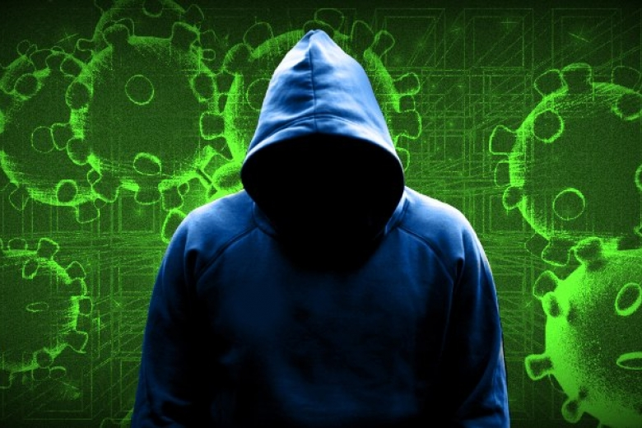

Тревога и паника, как следствие пандемии и коронавируса, вызвали всплеск финансовых преступлений. В сети появляются поддельные сайты, аккаунты в социальных медиа и адреса электронной почты.
Защити себя от МОШЕННИКОВ!!!
- Не переходите по ссылкам из писем и сообщений от незнакомых. Проверяйте отправителя.
- Не переводите деньги неизвестным лицам или по реквизитам в сообщениях от незнакомцев.
- Покупайте лекарства и медицинские маски только в аптеках.
- Помните, что тесты делают только государственные, некоторые частные медицинские центры и Роспотребнадзор. Убедитесь в наличии у медицинского центра лицензии.
- Не сообщайте никому и не вводите на незнакомых сайтах пароли, кодовые слова, реквизиты банковских карт и паспортные данные.
- Не открывайте фейковые письма. Во вложенных файлах содержится вредоносные программы, которое потом позволяет мошенникам узнать личные данные, в том числе банковских карт.

Если Вы стали жертвой обмана немедленно сообщите в правоохранительные органы!
- ОМВД России по г. Нефтеюганску – 22-56-01;
- ОМВД России по Нефтеюганскому району – 20-96-02.

По материалам Нефтеюганской межрайонной прокуратуры, 2020.

